编号：0225-2021-2022
不符合项报告
企业名称： | 安洁士环保（上海）股份有限公司 | 不符合报告编号： | 01
受审核部门: 质检部 陪同人员:刘鹏
不符合事实描述：
查质检部测量设备，编号949 规格（0-4）MPa的乙炔表有检定证书，但没有纳入测量设备台账中管理，不符合GB/T19022-2003标准中 6.3.1条款的规定要求。

不符合认证审核准则条款号：GB/T19022-2003标准中 6.3.1条款
不符合程度：主要不符合____；次要不符合__√___；
审核员(签名)__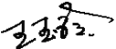_________ 陪同人员(签名)_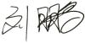________
企业部门代表（签名）__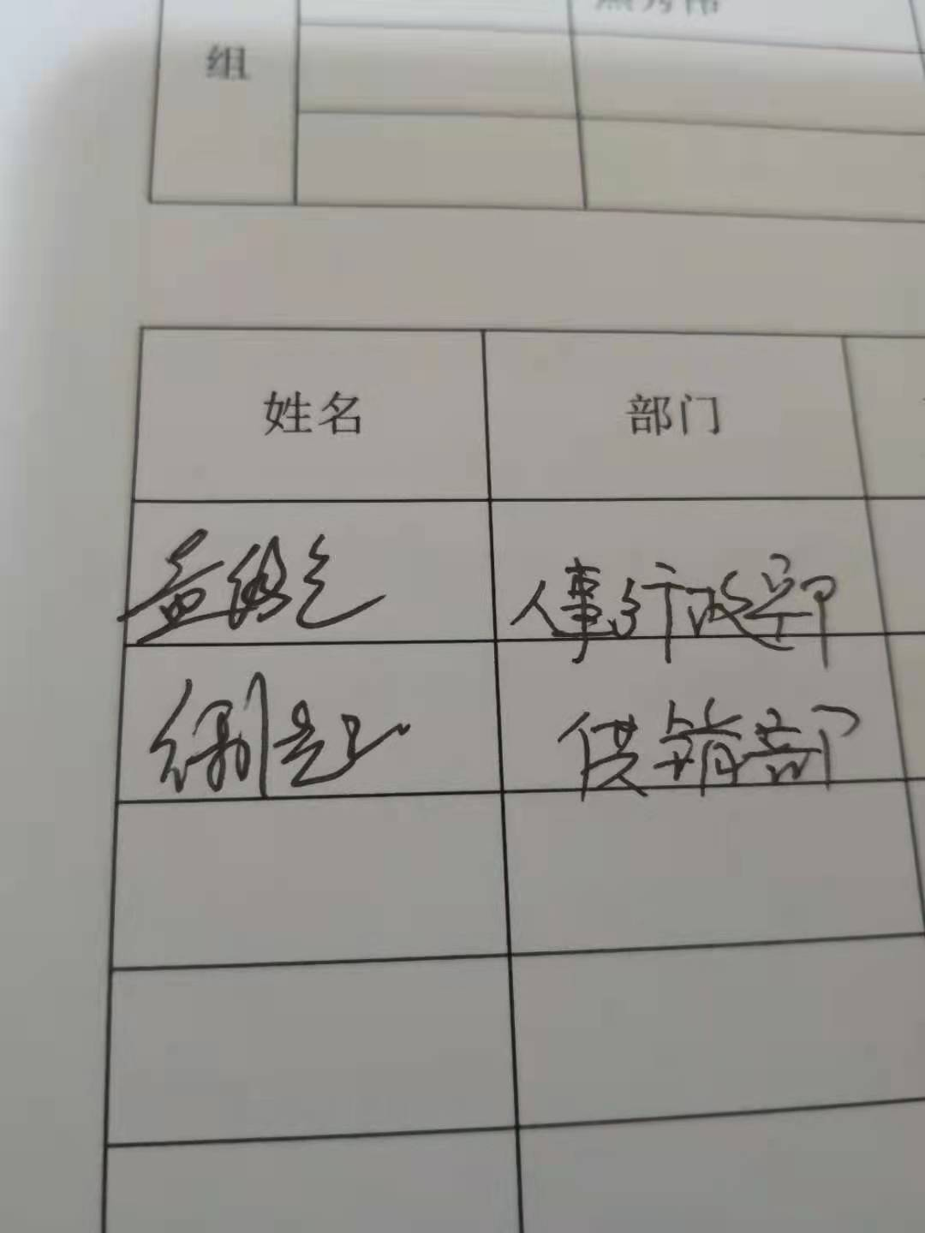_______
日期:2022.4.18
纠正措施:
立即将该测量设备纳入台账管理，并对其它设备进行检查，杜绝类似问题的发生

企业部门代表签名: 审核员签名:
纠正措施完成情况:
纠正措施已完成整改，符合要求，同意关闭

审核组代表签名: 日期:2022.4.18
可另附页

